МИНИСТЕРСТВО ОБРАЗОВАНИЯ РЕСПУБЛИКИ БЕЛАРУСЬ

УЧРЕЖДЕНИЕ ОБРАЗОВАНИЯ
«БРЕСТСКИЙ ГОСУДАРСТВЕННЫЙ ТЕХНИЧЕСКИЙ УНИВЕРСИТЕТ»

ФАКУЛЬТЕТ ЭЛЕКТРОННО-ИНФОРМАЦИОННЫХ СИСТЕМ

Кафедра интеллектуальных информационных технологий

Отчет по лабораторной работе №2

Специальность ИИ24

Выполнил
Д. С. Сухаревич,
студент группы ИИ24
Проверила
К. В. Андренко,
Преподаватель-стажер кафедры ИИТ,
« » 2025 г.

Брест 2025

Цель работы: осуществлять обучение НС, сконструированных на базе предобученных архитектур НС
Задание 1. Для заданной выборки и архитектуры предобученной нейронной организовать процесс обучения НС, предварительно изменив структуру слоев, в соответствии с предложенной выборкой. Использовать тот же оптимизатор, что и в ЛР №1. Построить график изменения ошибки и оценить эффективность обучения на тестовой выборке;
Сравнить полученные результаты с результатами, полученными на кастомных архитектурах из ЛР №1;
Выполнение:

Код программы
import argparse, os, time
from PIL import Image
import numpy as np
import matplotlib.pyplot as plt
import torch
import torch.nn as nn
import torch.optim as optim
import torchvision
from torchvision import transforms, models
from torch.utils.data import DataLoader
parser = argparse.ArgumentParser()
parser.add_argument('--epochs', type=int, default=20)
parser.add_argument('--batch-size', type=int, default=64)
parser.add_argument('--lr', type=float, default=1e-3)
parser.add_argument('--weight-decay', type=float, default=1e-4)
parser.add_argument('--use-cuda', action='store_true')
parser.add_argument('--save-dir', type=str, default='checkpoints_stl10')
parser.add_argument('--freeze-backbone', action='store_true',
help='Freeze backbone of pretrained MobileNet (train only classifier head)')
parser.add_argument('--visualize', type=str, default=None, help='path to image to visualize predictions')
parser.add_argument('--model', choices=['mobilenet','baseline','both'], default='both')
args = parser.parse_args()
device = torch.device('cuda' if args.use_cuda and torch.cuda.is_available() else 'cpu')
os.makedirs(args.save_dir, exist_ok=True)
print('Device:', device)
input_size = 224
imagenet_mean = (0.485, 0.456, 0.406)
imagenet_std = (0.229, 0.224, 0.225)
train_transform = transforms.Compose([
transforms.RandomResizedCrop(input_size, scale=(0.8,1.0)),
transforms.RandomHorizontalFlip(),
transforms.ColorJitter(0.2,0.2,0.2,0.02),
transforms.ToTensor(),
transforms.Normalize(imagenet_mean, imagenet_std)
])
test_transform = transforms.Compose([
transforms.Resize((input_size, input_size)),
transforms.ToTensor(),
transforms.Normalize(imagenet_mean, imagenet_std)
])
from torchvision.datasets import STL10
train_set = STL10(root='./data', split='train', download=True, transform=train_transform)
test_set = STL10(root='./data', split='test', download=True, transform=test_transform)
train_loader = DataLoader(train_set, batch_size=args.batch_size, shuffle=True, num_workers=4, pin_memory=True)
test_loader = DataLoader(test_set, batch_size=args.batch_size, shuffle=False, num_workers=4, pin_memory=True)
classes = train_set.classes
def create_mobilenet(num_classes=10, freeze_backbone=False):
model = models.mobilenet_v2(pretrained=True)
in_features = model.classifier[1].in_features
model.classifier = nn.Sequential(
nn.Dropout(0.2),
nn.Linear(in_features, num_classes)
)
if freeze_backbone:
for name, param in model.named_parameters():
if 'classifier' not in name:
param.requires_grad = False
return model
class SimpleCNN(nn.Module):
def __init__(self, num_classes=10):
super().__init__()
self.features = nn.Sequential(
nn.Conv2d(3, 32, 3, padding=1), nn.ReLU(inplace=True), nn.MaxPool2d(2),
nn.Conv2d(32, 64, 3, padding=1), nn.ReLU(inplace=True), nn.MaxPool2d(2),
nn.Conv2d(64, 128, 3, padding=1), nn.ReLU(inplace=True), nn.MaxPool2d(2),
nn.AdaptiveAvgPool2d((1,1))
)
self.classifier = nn.Sequential(
nn.Flatten(),
nn.Linear(128, 256),
nn.ReLU(inplace=True),
nn.Dropout(0.5),
nn.Linear(256, num_classes)
)
def forward(self,x):
x = self.features(x)
x = self.classifier(x)
return x
models_dict = {}
if args.model in ('mobilenet','both'):
mobilenet = create_mobilenet(num_classes=10, freeze_backbone=args.freeze_backbone).to(device)
models_dict['mobilenet'] = mobilenet
if args.model in ('baseline','both'):
baseline = SimpleCNN(num_classes=10).to(device)
models_dict['baseline'] = baseline
criterion = nn.CrossEntropyLoss()
optimizers = {}
schedulers = {}
for name, mdl in models_dict.items():
params = [p for p in mdl.parameters() if p.requires_grad]
optimizers[name] = optim.RMSprop(params, lr=args.lr, weight_decay=args.weight_decay)
schedulers[name] = optim.lr_scheduler.StepLR(optimizers[name], step_size=max(5, args.epochs//2), gamma=0.1)
def evaluate(model, loader):
model.eval()
running_loss = 0.0
correct = 0
total = 0
with torch.no_grad():
for x,y in loader:
x,y = x.to(device), y.to(device)
out = model(x)
loss = criterion(out, y)
running_loss += loss.item() * x.size(0)
preds = out.argmax(dim=1)
correct += (preds == y).sum().item()
total += x.size(0)
return running_loss/total, 100.0*correct/total
history = {name: {'train_loss':[], 'test_loss':[], 'test_acc':[]} for name in models_dict.keys()}
start_time = time.time()
for epoch in range(1, args.epochs+1):
for name, model in models_dict.items():
model.train()
running_loss = 0.0
for xb, yb in train_loader:
xb, yb = xb.to(device), yb.to(device)
optimizers[name].zero_grad()
logits = model(xb)
loss = criterion(logits, yb)
loss.backward()
optimizers[name].step()
running_loss += loss.item() * xb.size(0)
train_loss = running_loss / len(train_loader.dataset)
test_loss, test_acc = evaluate(model, test_loader)
history[name]['train_loss'].append(train_loss)
history[name]['test_loss'].append(test_loss)
history[name]['test_acc'].append(test_acc)
schedulers[name].step()
print(f'Epoch {epoch} | Model {name} | TrainLoss {train_loss:.4f} | TestLoss {test_loss:.4f} | TestAcc {test_acc:.2f}%')
for name, model in models_dict.items():
torch.save({'epoch': epoch, 'model_state': model.state_dict(),
'optimizer_state': optimizers[name].state_dict()},
os.path.join(args.save_dir, f'{name}_epoch{epoch}.pth'))
total_time = time.time() - start_time
print('Training finished in {:.2f} min'.format(total_time/60.0))
plt.figure(figsize=(12,4))
plt.subplot(1,2,1)
for name in history:
plt.plot(range(1, args.epochs+1), history[name]['train_loss'], label=f'{name} train')
plt.plot(range(1, args.epochs+1), history[name]['test_loss'], label=f'{name} test', linestyle='--')
plt.xlabel('Epoch'); plt.ylabel('Loss'); plt.title('Loss'); plt.legend()
plt.subplot(1,2,2)
for name in history:
plt.plot(range(1, args.epochs+1), history[name]['test_acc'], label=f'{name} test acc')
plt.xlabel('Epoch'); plt.ylabel('Accuracy (%)'); plt.title('Test Accuracy'); plt.legend()
plt.tight_layout()
plt.savefig(os.path.join(args.save_dir, 'training_comparison.png'), dpi=150)
print('Saved history plot to', os.path.join(args.save_dir, 'training_comparison.png'))
def predict_image(path, model):
img = Image.open(path).convert('RGB')
img_resized = img.resize((input_size,input_size))
x = test_transform(img_resized).unsqueeze(0).to(device)
model.eval()
with torch.no_grad():
logits = model(x)
probs = torch.softmax(logits, dim=1).cpu().numpy()[0]
pred = int(np.argmax(probs))
return img, pred, probs
if args.visualize:
chosen = 'mobilenet' if args.model=='mobilenet' else ( 'baseline' if args.model=='baseline' else 'mobilenet' )
mdl = models_dict[chosen]
img, pred_idx, probs = predict_image(args.visualize, mdl)
plt.figure(figsize=(4,4)); plt.imshow(img); plt.axis('off')
plt.title(f'Model {chosen} -> Pred: {classes[pred_idx]} ({probs[pred_idx]*100:.1f}%)')
plt.show()

Спецификация ввода
Python STL10Classifier <batch_size>x3x224x224

Пример
Python STL10Classifier 64x3x224x224

Спецификация вывода
class = <номер класса от 0 до 9>
label = <текстовое имя класса>
Пример
class = 2
label = bird

Рисунки с результатами работы программы

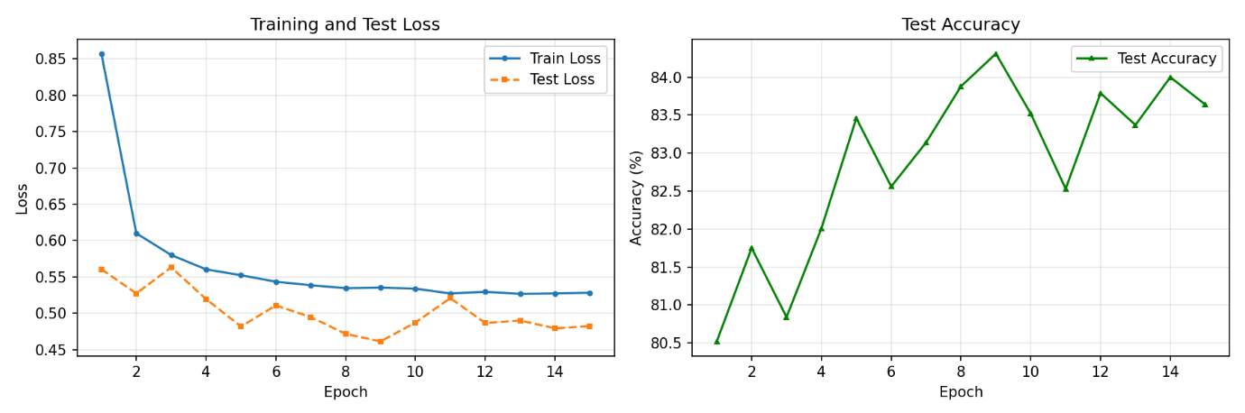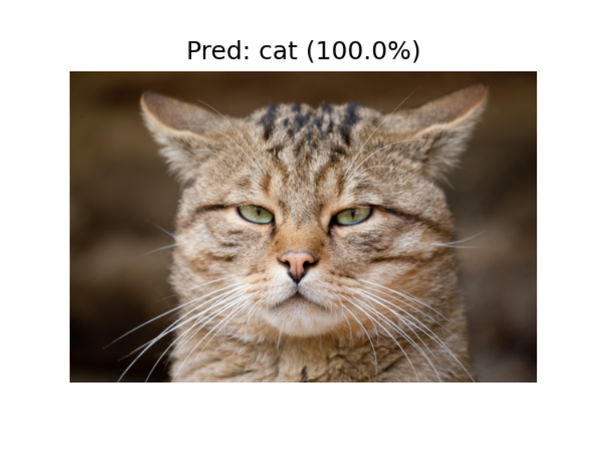
Вывод: осуществил обучение НС, сконструированных на базе предобученных архитектур НС

